**Temat: Odejmowanie ułamków dziesiętnych.**

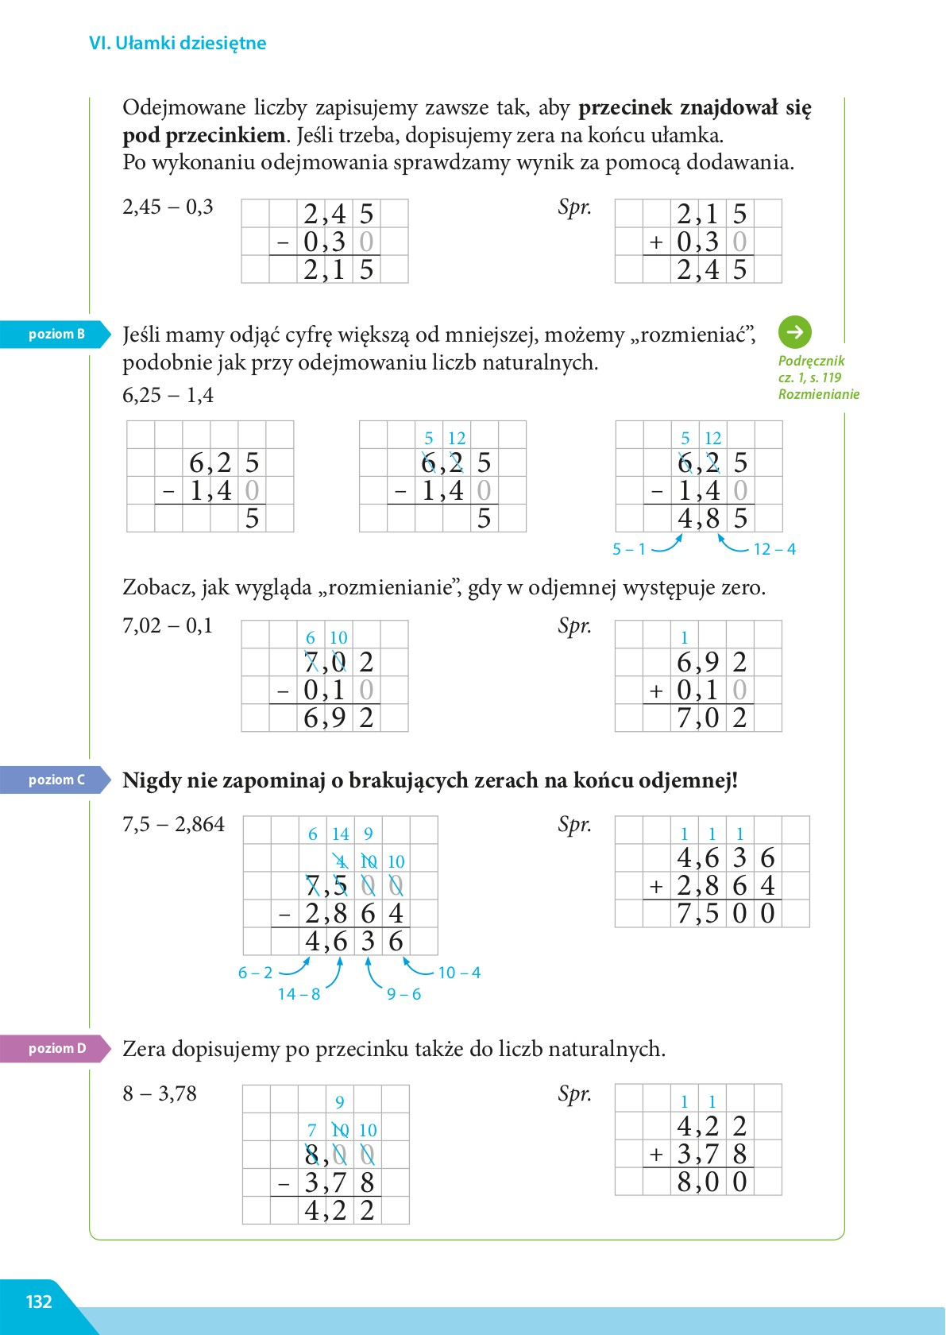



ZADANIE 1

